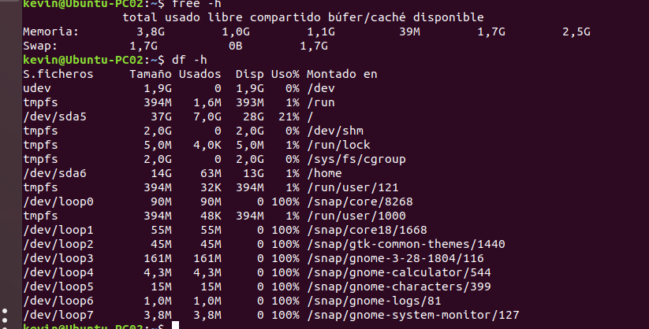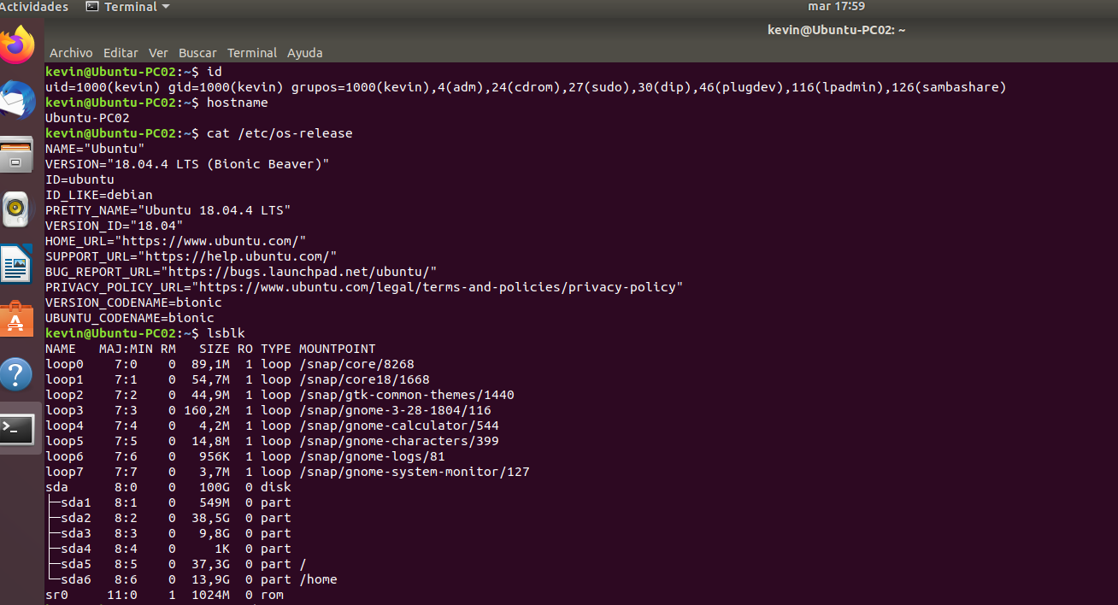1-

2-

|  |  |  |  |
| --- | --- | --- | --- |
| **Distribución** | **Ubuntu** | **SLAX** | **MEPIS** |
| **Logotipo** | https://lh4.googleusercontent.com/E3rQCysjJKG4zuwexDFEj2Ctx-5eCLdiebJK51klBD7xapOhbpojoU0-t8yNNmFy8mzXXyEUVxPxY-62MQw4ESm39nsw3h0FzP65qK_3aPgnQ6aV0Awdzmy4G1dxy1iKtgkou4dY | SlaxLogo2.png | MEPIS - Wikiwand |
| **Procedencia** | Patrocinada por Canonical Ltd. y basada en Debian | Debian | Patrocinado por Red Hat |
| **Última versión estable** | 18.04 (LTS) | 14 Septiembre 2019 | 14 Febrero 2020 |
| **Versión de núcleo** | 5.3 | 9.11 | 19.1 |
| **Entorno gráfico principal** | GNOME | KDE | [KDE](https://es.wikipedia.org/wiki/KDE), OpenOffice.org, Xfce4 |
| **Tipo de paquetes por defecto** | Deb |  | Compatibilidad APT-get |
| **Modo de adquirir la distribución** | http://releases.ubuntu.com/releases/ | https://www.slax.org/ | https://mxlinux.org/ |

